Kính thưa quí bạn
Hôm bay xin đến cùng các bạn vài chuyện đời thường
1. Hai chuyện về máy bay tưởng cũng nên biết qua để mà né nếu có thể.
2. Người bên Tây viết chuyện bên Tây
3. Góc đố vui và lời giả quá dài (inachevé)
HCD 1-Feb-2024
Nếu các bạn không thấy hình chỉ thấy cái khung trống không hình, thì nên dọc Microsoft Word attached.

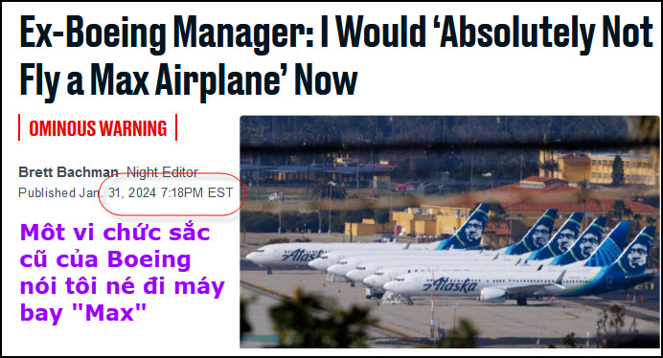
Nguồn tin và chi tiết: https://www.thedailybeast.com/ex-boeing-manager-i-would-absolutely-not-fly-a-max-airplane-right-now
HCD tóm tắt bản tin : Nhân viên cũ của Boeing (cựu quản lý cấp cao của công ty Noeing) kêu gọi mọi người không nên đi náy bay 737 Max 9
Bất chấp thực tế là Cục Hàng không Liên bang đã chuẩn bị cho phép những chiếc máy bay 737 Max 9 (gặp trục trặc hư hỏng nhiểu lần của Boeing) được bay trở lại, nhiều nhà phê bình và người trong ngành hàng không vẫn lên tiếng cho là có sai sót và họ do dự khi đi trênchiếc nầy.
Ed Pierson, cựu quản lý cấp cao của công ty, nói với Los Angeles Times trong tuần này: “Tôi hoàn toàn không bước lên đi du lịch bằng máy bay Max. “Tôi đã từng làm việc tại nhà máy nơi Max được lắp ráp và tôi thấy các nhân viên phải chịu áp lực phải vội vã đưa máy bay ra khỏi cửa. Tôi đã cố gắng yêu cầu đừng bay ngay cà trước các vụ tai nạn đầu tiên xảy ra.” Một cựu kỹ sư khác của Boeing và FAA, Joe Jacobsen, nói với tờ báo: “Tôi sẽ nói với gia đình tôi nên tránh xa đi máy bay Max. Tôi cũng muốn thực sự nói với mọi người khác nhu vậy".
Đọc nó ở Los Angeles Times
HCD: Thấy lạ trình các bạn xem. Chiếc Boeing Max 737 bị tại nạn (e các bạn trong nước không hiểu chữ “tại nạn” là gì nên xin được giải thích thệm “tại nạn” là sự cố đó các bạn ơi) Tai nạn chót là chiếc 737 Max 9 đang bay rớt một cánh cửa, may mà có vị nữ phi công giỏi nó đáp khẩn cấp an toàn:
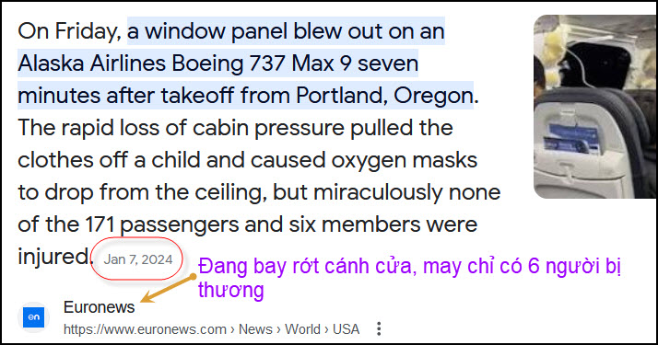
Chi tiết vụ rớt ca1cnh cửa: https://www.euronews.com/2024/01/06/all-boeing-737-max-grounded-after-plane-suffers-window-blowout-midflight
---------------
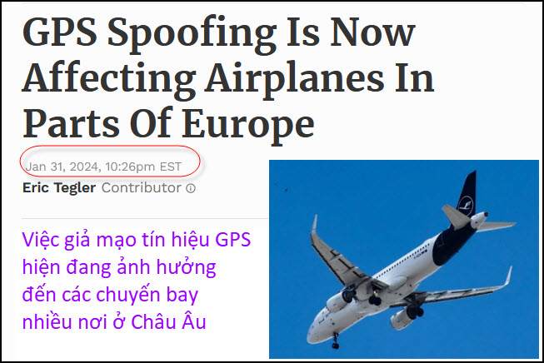
Nguồn tin và chi tiết: https://www.forbes.com/sites/erictegler/2024/01/31/gps-spoofing-is-now-affecting-airplanes-in-parts-of-europe/?sh=7924be10c550
HCD tóm tắt bản tin : Các việc làm giả mạo GPS khiến máy bay chệch hướng ở Trung Đông trước đây hiện đã xảy ra ở châu Âu. Nước Nga là nguồn tạo tín hiệu giả.

Máy bay bay ở vùng Baltic của châu Âu đã gặp phải tình trạng nhiễu tín hiệu GPS ở nhiều mức độ khác nhau trong tháng qua. Vấn đề đặc biệt nhiểu nhất trong những ngày lễ.

« Breaking Defense » báo cáo rằng tình trạng gây nhiễu GPS tăng đột biến vào dịp Giáng sinh và ngày hôm sau đã ảnh hưởng đến một vùng rộng lớn ở bắc Ba Lan và nam Thụy Điển. Vào đêm giao thừa, các chuyến bay trên khắp miền đông nam Phần Lan đã thông báo bị gián đoạn. Các khu vực ở Ba Lan lại gặp phải tình trạng gián đoạn GPS vào giữa tháng 1. Khi tháng kết thúc, miền nam Thụy Điển, miền bắc Ba Lan, Estonia và Latvia bị ảnh hưởng.

Phân tích về việc gây nhiễu và giả mạo của Phòng thí nghiệm về vô tuyến dẫn đường của Đại học Texas (UTRL) đã thấy ra chuyện giống như việc giả mạo GPS gần Tehran trước đây. Việc giả mạo GPS làm một số hệ thống điện tử autopilot máy bay dường rối loạn
Phân tách các nguồn gây nhiễu GPS cho thấy chúng có thể đến đến từ các tàu của Hải quân Nga. Dana Goward trích dẫn các phương tiện truyền thông tiếng Nga và các báo cáo khác kêu gọi sự chú ý đến sự di chuyển của thiết bị gây nhiễu. Ông cho biết truyền thông Ukraine đưa tin rằng kể từ giữa tháng 12 năm 2023, các đơn vị thuộc Hạm đội Baltic của Nga đã tiến hành các cuộc tập trận tác chiến điện tử ở khu vực Kaliningrad.
Dana Goward chủ tịch Tổ chức Điều hướng, cũng là thành viên của Ban Cố vấn Quốc gia về Định giờ và Định vị Trên Không gian Quốc gia của Tổng thống.
HCD: Thấy cho các bạn hay. Chuyện quốc gia đại sự chịu thua. Nhắc các bạn rằng máy bay đường trường sau kh cất cánh xong rồi thì hai phi công để nó bay autopikot theo hướng dẫn của GPS và các con đường ghi dấu bằng tính hiệu điện tử từ dưới đất phóng lên (như làn vẽ trên xa lộ).
GPS bị “kẻ gian” làm giả thì sẽ chỉ hướng sai thì máy ba lạc hướng, nghe nó có chiếc bay vòng vòng hoài trên trời. Cũng tỉ như các bạn lái xe theo địa chỉ GPS, địa chỉ do GPS chỉ sai thì có khi các bạn lọt xuống ao
----------------

Thưa quí bạn dưới đây là email của một vị ở bên Pháp thấy hay hay gởi các bạn cùng xem.
From: kim tran <kimtran2006@
Sent: Wednesday, January 31, 2024 12:09 SA
Subject: Fwd: Paris sẽ bị đói dài dài

“ Chiện dài nhân dân tự vệ “.
Nếu Olympique có môn “ xuống đường “ Pháp sẽ luôn chiếm huy chương vàng
Người Pháp “ jamais content “ , gì cũng chống rồi tính sau

-Có khi họ chống trật như việc xây tour Eiffel , centre culturel Pompidou , … , không chỉ dân
Paris mà cả những nhân vật tên tuổi cũng xuống đường phản đối , nhưng nay tháp Eiffel
là biểu tượng của nước Pháp
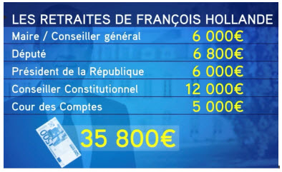
-Thường thì dân chống cũng có lý vì chỉ Pháp mới có :
*công chức Pháp thì “ bất tử “ ( dù mắc phải lỗi lầm lớn ).
* Mỹ 343 triệu dân có 100 sénateurs , Pháp 67 triệu dân có 348 Thượng Nghị Sĩ
Ở xứ Đông Lào , đảng cử , dân bầu Ở Pháp hổng biết ai cử TNS , nhưng 40 năm ở
Pháp tui từng bầu Tổng Thống , Dân Biểu , Nghị Viên , ….nhưng chưa bao giờ bầu TNS
TNS cũng “ bất tử “ , thường “ mập ú “ và Cour de Comptes cũng không có quyền dòm
ngó đến ngân sách của Thượng Viện
* ……..
*………

Hồi xưa Pháp có 3 giới Quý Tộc , Tăng Lử , Bình Dân
Nay thì là giới Cầm Quyền , “ Đại Gia “ và dân quèn
Giới cầm quyền thì sống trên đầu trên cổ dân ( cả khi họ đã về đuổi gà ), thí dụ lương TT Mỹ
là 400.000dollar/ 1 năm , trong khi Cựu TT Hollande lương hưu trí là 429.600 euro / 1 năm

Dỉ nhiên là dân quèn Pháp phải è cổ cung phụng cho 2 giới kia

Xét cho cùng , TG này hổng có địa đàng và nước nào cũng có bất công nhiều hoặc ít ,
nhưng dù gì Pháp vẫn “ trăm lần hơn xứ Đòng Lào “.
HQ.tkd
HCD: Cám ơn Thuyền Trưởng Trần Kim Điệp

Giải đáp câu đố ngày 28-Jan-2024

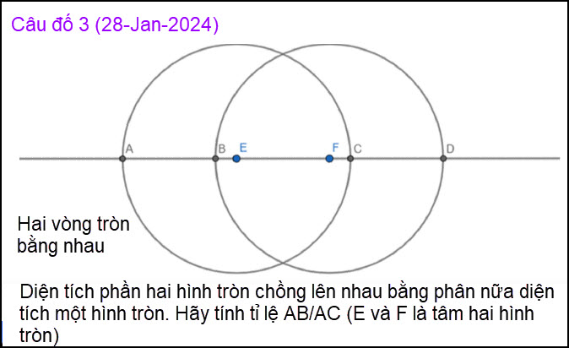
HCD: Anh Hùng đã giải câu nầy, tôi chưa post lời giả lên đây, chờ các bạn khác giải đáp
From: Hoai Vu <hoai.hvu@|
Sent: Sunday, January 28, 2024 7:41 CH
Subject: Re: [quanvenduong] FW: Chuyen com gao dau an, góc do vui
Kính thưa anh Đẳng,
Theo như hình hí họa dưới đây thì Newton đã khám phá ra trọng lực hai lần, nhưng lần đầu bị shock nặng quá nên ông ta đã cố quên đi. Phải đợi đến lần thứ hai khi quả táo rớt lên đầu ông ta mới chợt nhớ lại.

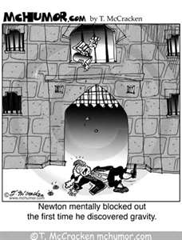
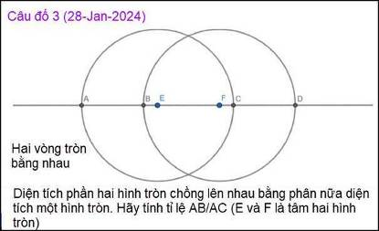
Câu nầy khó quá tôi chưa tìm được cách giải\
Bài toán này không dễ đâu, đáp số phải dùng máy tính mới ra, chắc chắn không phải thuộc loại toán tính nhẩm được. Tỉ số AB/AC vào khoảng 0.404. Lúc nào rảnh em sẽ đánh máy bài giải gửi anh sau.
Kính anh,
Hoài
HCD: Cám ơn anh Hoài
From: Hung Truong <hungttruong41@
Sent: Monday, January 29, 2024 8:59 SA
Subject: Giải đáp câu đố 28 JAN 2024

Thân gửi anh Đẳng,
Xin gửi anh giải đáp câu đố 28 JAN 2024. Xin cám ơn anh.
Hùng Trương
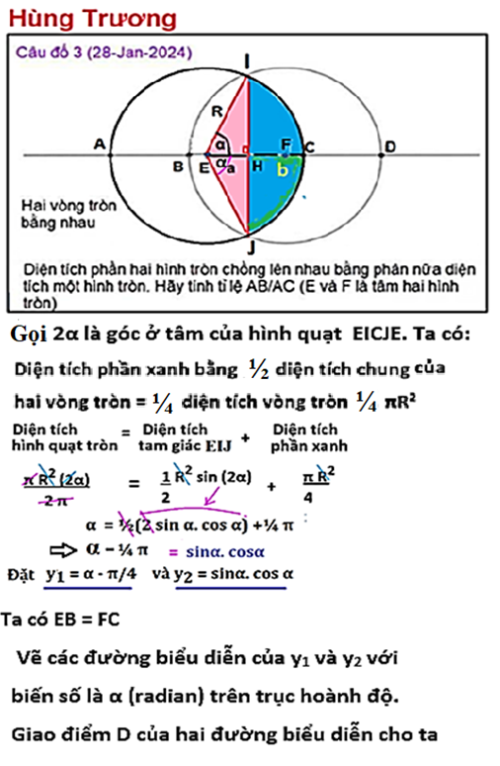

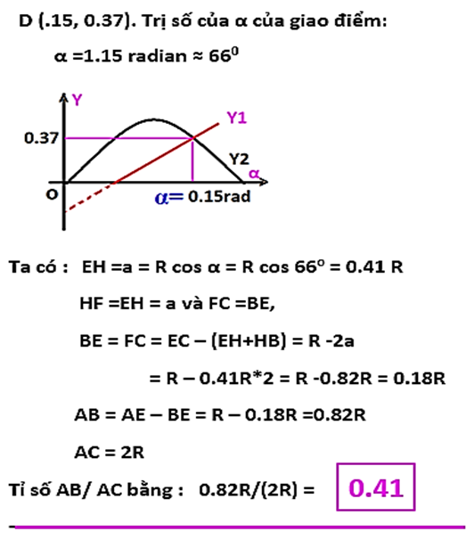

From: nang huynh <nlehuynh@
Sent: Monday, January 29, 2024 11:29 SA
Subject: Giải đáp các câu đố

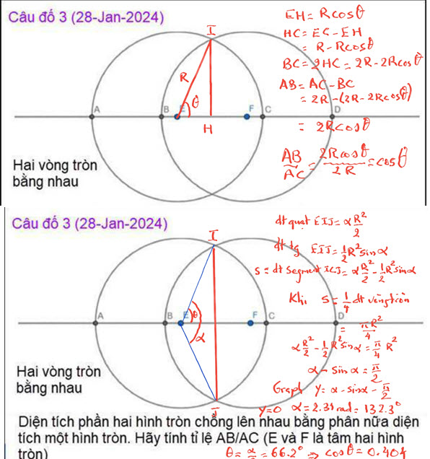
Câu 3: Đáp số: AB/AC = 0.404. ( cos 66.2 ° )
Chia bài toán thành 2 phần:
Phần 1: AB/AC = cos(t)
Phần 2: tính t khi diện tích phần liềm bằng 1/4 diện tích vòng tròn (giống bài cắt pizza với 1 nhất dao ).
Phải vẽ đồ thị để tìm góc a = 2t = 2.31 rad = 132.4°
Bài toán hơi phức tạp nếu muốn tính chính xác.
Tuy nhiên có thể estimated bằng cách cho t= 60; 75°

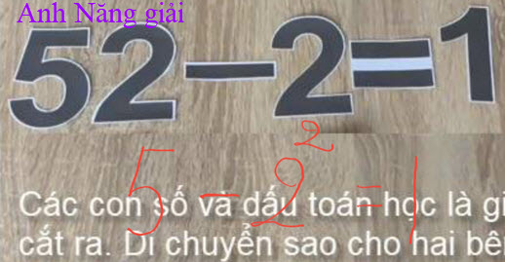
Câu 1: 5 - 2^2 = 1
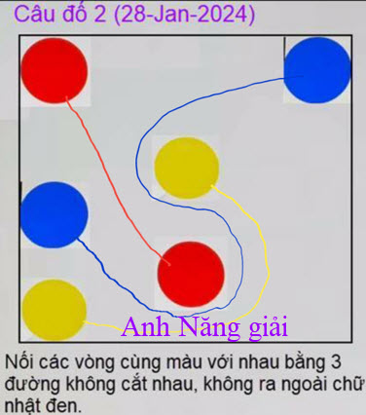
Câu 2: theo hình
-----------
Câu 4: 1 -11 khác 60
(Hôm trước, tôi đã dùng khác nhưng coi bộ không phổ biến (popular); hôm nay try again, xen sao!
Câu 5: theo hình, thấy được 4 chổ sai:
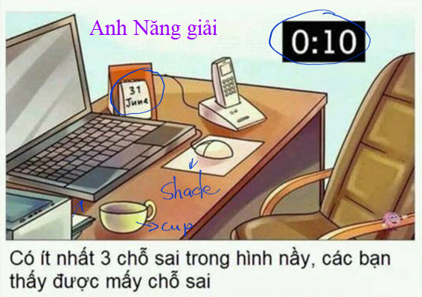
Đồng hồ (0:10 nửa đêm); lịch( Jun 31); bóng mát (trái chiều); cái tách (đục trong?)
Mới giải tới đây, chờ hồi tiếp ( như truyện Kim Dung với cô cô Tiểu Long ! )
Cảm ơn Anh, chúc Anh mạnh khỏe
Năng
HCD: Cám ơn anh Năng
-------------------------
Giải đáp câu đố ngày 30-Jan-2024

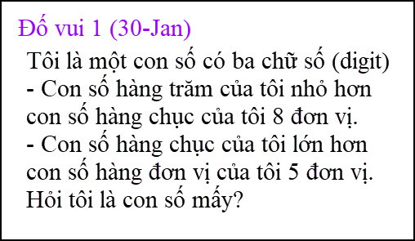
HCD: suy luận thế nầy: con số hàng trăm nhỏ hơn con số hành chục 8 đơn vị thì nhất định hai số nầy phải là 19
Không thể có số nào khác hơn 19 hết. Con số hang chục là 9 thì con số hàng đơn vị phải là 4. Trả lời 194.

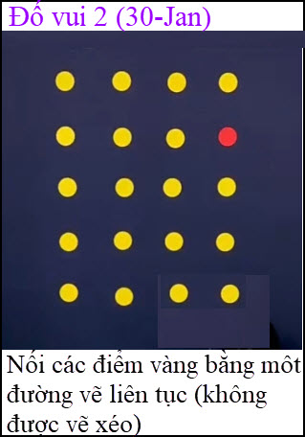

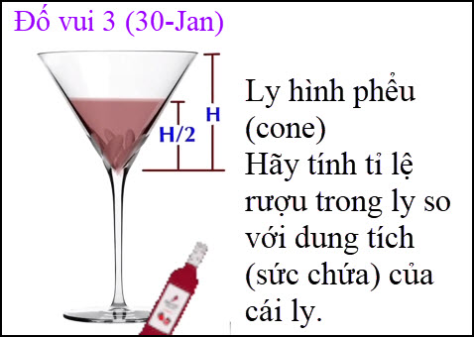

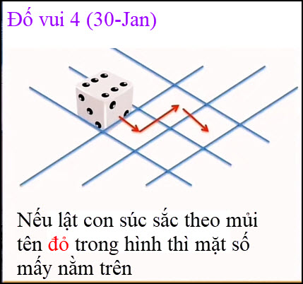
Các bạn không quen toán thì thử giải câu chót xem coi mình “đã già” hay còn xuân.
HCD: Câu nầy có cái mẹo trong đó: nói là lật 3 lần, thật ra chỉ là hai lần thôi. Lần lật theo mủi giữa (lần 2) không quan trọng, không ảnh hưởng chi tới mặt sau cùng của lần lật thứ 3.
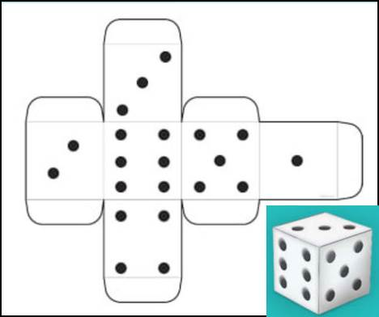
Lần lật 1 mặt số 2 nằm dưới. Lần lật 3 mặt số 6 nằm dưới. Mặt số 6 nằm dưới thì mặt số 1 (đối diện với 6) nằm trên.
From: Cheri Webb <cherimeganwebb@
Sent: Tuesday, January 30, 2024 7:06 CH
Subject: Giải đáp câu đố 2(30-Jan-2023)
Câu đố nầy có đến mấy chục lời giải khác nhau.
Dưới đây là một thí dụ, 20 lời giải khác nhau.
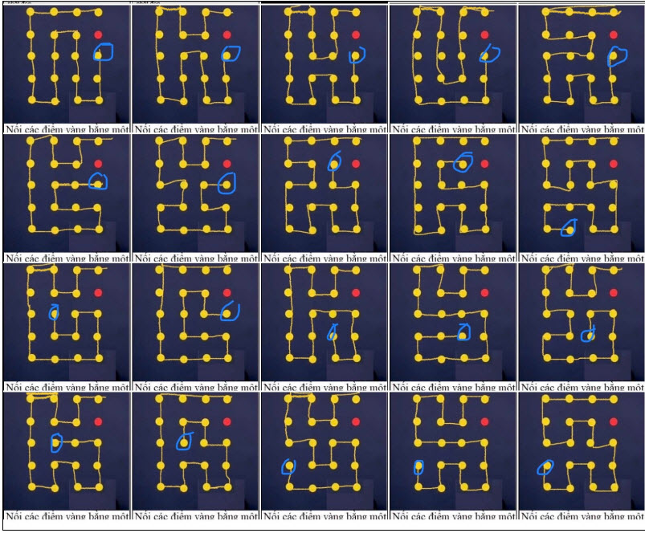
HCD: Cám ơn chi Cheri. Thật đáng nể, tôi ráng tìm được một cách cũng thấy khó rồi, nhìn nhìn thấy tới 20 cách quả là quá hay
From: Hung Truong <hungttruong41@
Sent: Wednesday, January 31, 2024 2:27 SA
Subject: Hùng Trương-Giải đáp câu đố 30 JAN 2024

Thân gửi anh Đẳng,
Xin gửi anh giải đáp câu đố 30 JAN 2024.
Hùng Trương

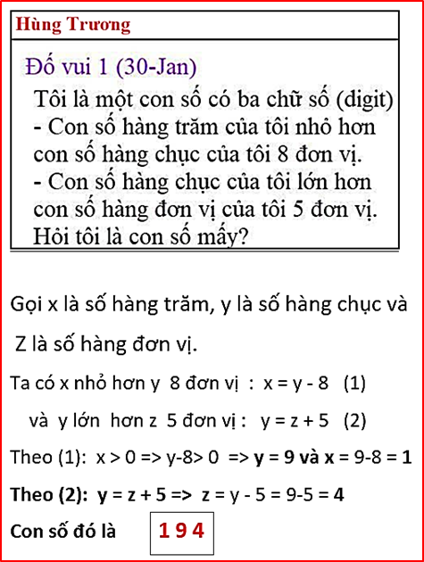
-------------------------------------

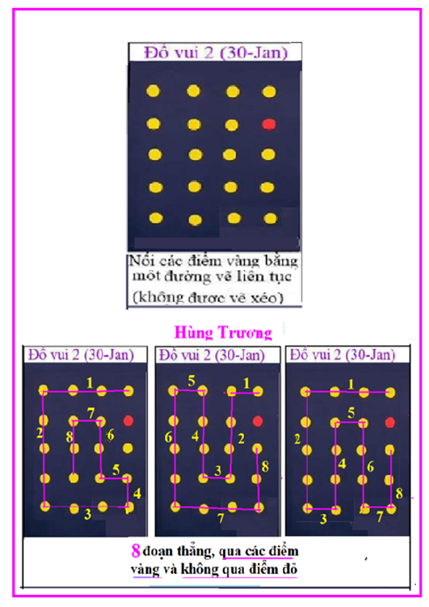
HCD: Hình đầu anh Hùng bỏ sót một chấm vàng nằm duoi chấm đỏ.
-----------------------

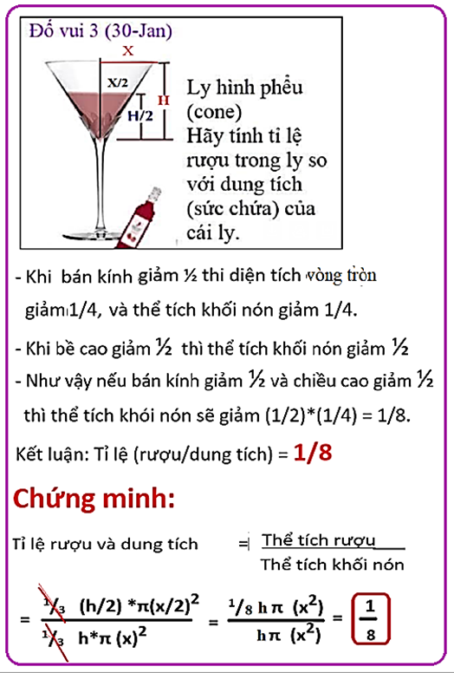
------------------------------
---------------------
From: nang huynh <nlehuynh@yahoo.com>
Sent: Wednesday, January 31, 2024 10:25 SA
To: dang chieu huynh <huy017@gmail.com>
Subject: Giải đáp các câu đố
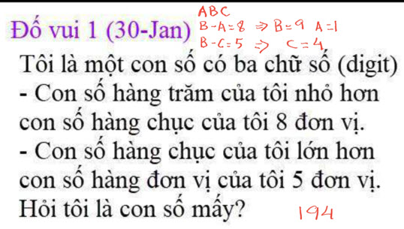
Câu 1: 194
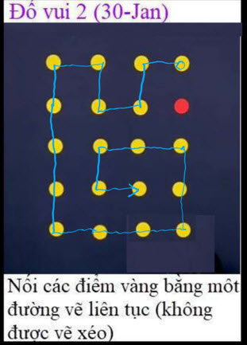
Câu 2: theo hình
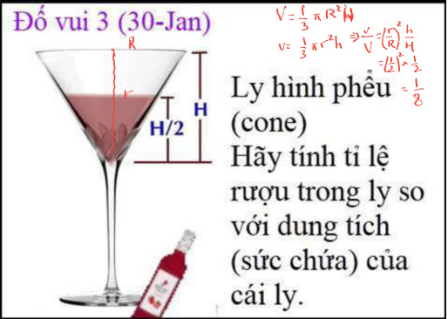
Câu 3: 1/8. (1/2 × 1/2 × 1/2 ) Trái cam lớn gấp đôi chứa nước gấp 8 lần! ( nên so sánh giá tiền khi mua)
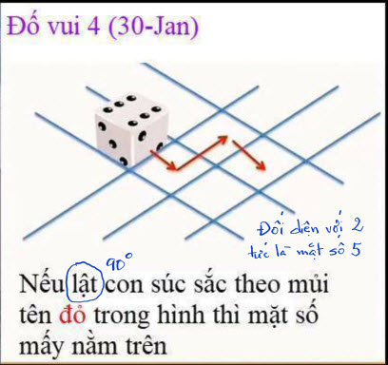
Câu 4 : ₫ối diện với mặt 2 : là mặt 5. ( hột tào cáo: tổng số 2 mặt đối diện = 7)

Hình như nhiều người biết hột xí ngầu (lắc xí ngầu, tài xỉu trong Chợ Lớn, và thua hết tiền thì xỉu là phải! )
Khi nghe Youtube về VN sáng nay, tôi nghe một tiếng mới " cắm cơm ". Lúc đầu, tôi nghĩ là " cấm cơm", nghĩa là mất cơ hội hành nghề. Nhưng sau khi nghe trọn câu, tôi mới biết đó là : cắm điện cho nồi cơm.
"Chiều rồi, nhớ cắm cơm nghe!" Giống tiếng Ma róc không? Không biết tụi nhỏ bây giờ còn biết nấu cơm khi bị cúp điện không ?
Nhân chuyện " cắm" hay " plug in ".có một chuyện tiểu lâm trước 75:
Anh chàng du học Mỹ trở về VN rồi khoe khoang đủ thứ trong đó có: " Ở Mỹ rất văn minh, có rất nhiều thứ tự động , chỉ bỏ tiền vô thì hàng hóa chui ra" Ông già tía nghe hoài phát bực và nói:" Tao không cần đi tới Mỹ, ở nhà này cũng có cái máy : tao bỏ "của tao" vô, thì mày chui ra!". C'EST FINI !

Chúc Anh mạnh khỏe. CUNG CHÚC TÂN XUÂN (GIÁP THÌN)
Thứ Bảy tới ,ở đây cũng hợp mặt mừng xuân. Tôi cũng thấy dạt dào, nên nhớ tài xỉu ,bầu cua,và hơi tiếu lâm
Năng
Sent From Yahoo Mail on Android

From: Tho Nhan <thodiemnhan@
Sent: Wednesday, January 31, 2024 9:28 SA
Subject: Re: [quanvenduong] FW: Chung ta van vat song trong computer, Toyota noi ve xe chay dien, goc do vui va loi giai
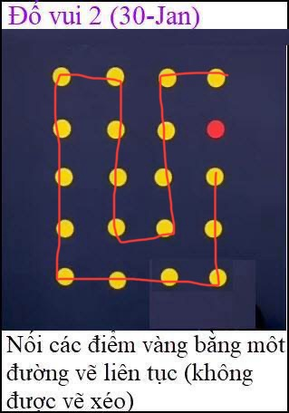
﻿ Đúng không thầy?
HCD: Cám ơn anh Tho
From: Hoai Vu <hoai.hvu@
Sent: Wednesday, January 31, 2024 10:37 CH
Subject: Lời giải câu đố hình học
Kính gửi anh Đẳng lời giải cho câu đố hình học
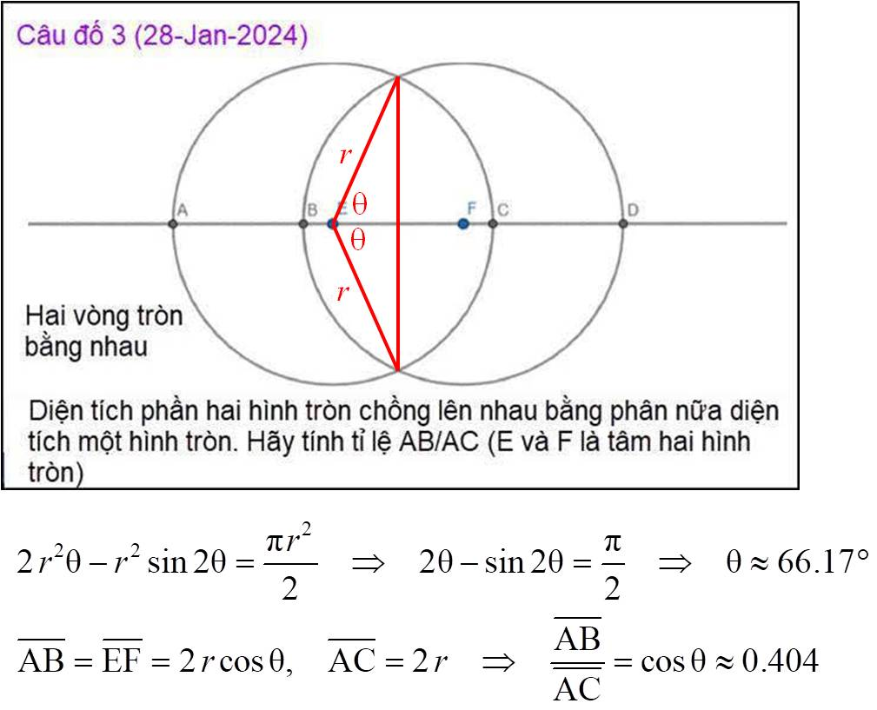
Hoài
HCD: Thưa các bạn hôm post câu hỏi 28-Jan-2024 anh Hoài tính nhẩm và cho biết thế nầy: Bài toán này không dễ đâu, đáp số phải dùng máy tính mới ra, chắc chắn không phải thuộc loại toán tính nhẩm được. Tỉ số AB/AC vào khoảng 0.404. Lúc nào rảnh em sẽ đánh máy bài giải gửi anh sau.
Hôm nay anh Hoài gởi bài giải ra giấy bên trên.
Cám ơn anh Hoài.
----------------
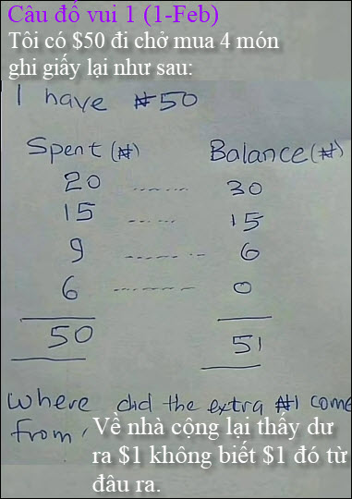

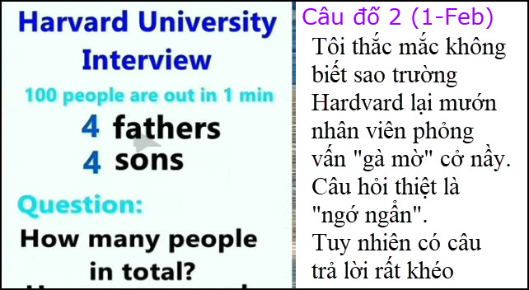

Vì email MTC hôm nay khá dài nên tôi chỉ gởi 2 câu đố vui thôi. Còn một câu giải đáp nữa của anh Hoài xin hẹn ở email sau.
MTC là Morning Tea Club, tên nầy do anh Phạm Ngoc Thạch đặt cách nay trên 20 năm, MTC bắt đầu trước năm 2003 mấy năm. Thoáng một cái đã gần 30 năm trôi qua…

================================

